INTRODUCTION AU LABORATOIRE
La sécurité en laboratoire
Partie (4/4)

La sécurité est primordiale en laboratoire afin que vos manipulations se déroulent dans de bonnes conditions. La connaissance de ces risques et de ces dangers permet de mettre en place des mesures de prévention adaptées.

- Les risques chimiques

Les produits chimiques représentant un risque chimique sont généralement associés à une étiquette comportant diverses informations (nom de l’espèce chimique, concentration, pictogrammes, mention d’avertissement ou de danger). On y retrouve aussi les phrases de danger (H) et les conseils de prudence (P).

Le tableau ci-dessous présente les 9 pictogrammes de danger des produits chimiques.
Indiquer la signification du pictogramme.

Pictogramme | Signification | Risque / Précautions
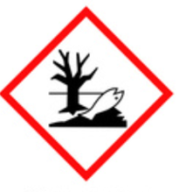 |  | Le produit pollue.  Il provoque des effets néfastes sur les organismes du milieu aquatique.  Le produit ne doit pas être jeté à l'évier, ni à la poubelle.
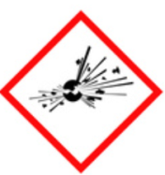 |  | Le produit peut exploser.  Eviter le contact avec une flamme, une étincelle, l'électricité statique, et l'effet de la chaleur, d'un choc ou d'un frottement
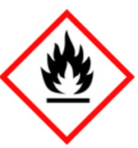 |  | Substance qui prend feu.  Tenir loin des flammes, des étincelles, de la chaleur, éviter les frottements et l'électricité statique.
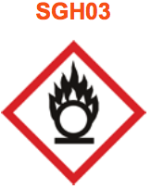  [Tapez une citation prise dans le document ou la synthèse d'un passage intéressant. Vous pouvez placer la zone de texte n'importe où dans le document. Utilisez l'onglet Outils de zone de texte pour modifier la mise en forme de la zone de texte de la citation.] |  | Produit qui favorise l'inflammation, qui entretient les flammes lors d'un feu.  Tenir loin des substances combustibles.
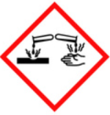  [Tapez une citation prise dans le document ou la synthèse d'un passage intéressant. Vous pouvez placer la zone de texte n'importe où dans le document. Utilisez l'onglet Outils de zone de texte pour modifier la mise en forme de la zone de texte de la citation.] |  | Le produit peut provoquer des brûlures et des lésions.  Il peut attaquer ou détruire les métaux.  Eviter le contact avec la peau et les yeux .
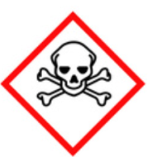 |  | Le produit peut tuer rapidement.  Il empoisonne rapidement même à faible dose.  Ne pas respirer, ingérer, éviter le contact avec les yeux et la peau.
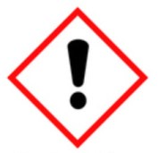 |  | Le produit est dangereux pour la santé (toxique, irritant).  Le produit peut empoisonner à forte dose.  Il peut irriter la peau, les yeux et les voies respiratoires.  Il peut provoquer des allergies cutanées.  Il peut provoquer somnolence ou vertige.  Ne pas respirer, éviter le contact avec les yeux et la peau.
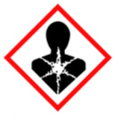 |  | Le produit nuit gravement à la santé.  Il peut provoquer des cancers.  Il peut nuire à la fertilité et au fœtus.  Il peut altérer le fonctionnement de certains organes.  Il peut provoquer des allergies et des difficultés respiratoires.  Il peut être mortel.  Ne pas respirer, ingérer, éviter le contact avec les yeux et la peau.
 |  | Présence de gaz pouvant provoquer des explosions.  Ne pas stocker dans un endroit chaud (pour éviter les explosions) et ne pas entrer en contact sans protection avec les liquides réfrigérés.

- Les risques physiques

Les risques physiques peuvent être de diverses natures : électrique, liés au gaz, ou encore des blessures corporelles.

- Les risques biologiques

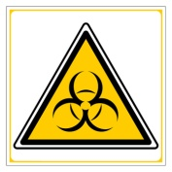
Le risque biologique survient plus particulièrement en microbiologie car on utilise des agents biologiques : tout agent susceptible de provoquer une infection, une allergie, une intoxication ou un cancer (par exemple : les bactéries, levures, moisissures, virus, parasites …).

Les agents biologiques sont regroupés en quatre classes (ou groupes) en fonction de l’importance du risque infectieux qu’ils représentent suivant l’arrêté du 18/07/1994 modifié :

 | Classe 1 | Classe 2 | Classe 3 | Classe 4
Possibilité de provoquer une maladie chez l’Homme | Non | Oui | Grave | Grave
Risque de propagation dans la collectivité | - | Peu probable | Possible | Élevé
Traitement efficace existant | - | Oui | Oui | Non
Exemple
Quelques agents : Poxvirus, Plasmodium falciparum, Treponema pallidum, Saccharomyces cerevisiae …

Base d’observation des agents microbiologiques – INRS
https://www.inrs.fr/publications/bdd/baobab.html

- La sécurité en laboratoire et l’analyse de la situation de travail

Situation de travail : exemple : le transfert d’une souche d’Y.pestis (agent de la peste) dans un nouveau bouillon de culture.

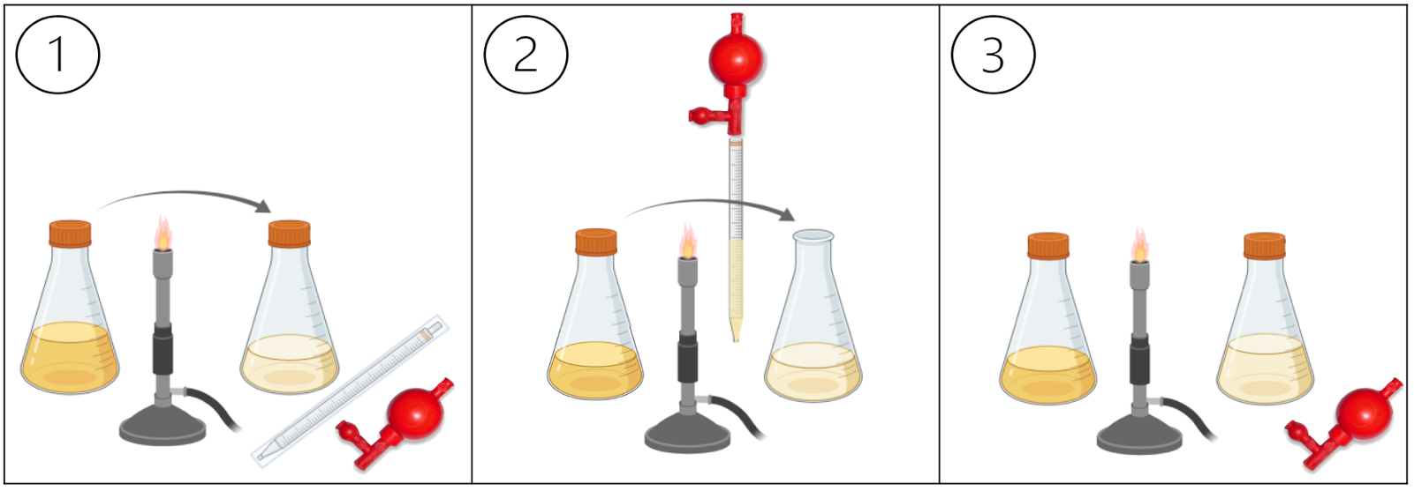

Analyse de la situation de travail :

SITUATION DE TRAVAIL : ……………………………………………………
Méthodes  des 5 M : |  | Main d’œuvre |  | Milieu |  | Méthode |  | Matériel |  | Matière
Danger et voies d’exposition | Situation(s) exposante(s) |  | Évènement(s) déclencheurs/dangereux |  | Dommage(s) |  | Mesures de prévention adaptées
 |  |  |  |  |  |  | Mesure pour éviter l’apparition de l’évènement dangereux |  | EPC  Éventuel(s) |  | EPI  Éventuel(s)

- Les conseils d’hygiène et de sécurité

Tenue | Comportement | Respect du matériel
- Laisser les affaires personnelles à l’extérieur de la salle de TP.  - Porter une blouse en coton fermée et propre.  - Attacher les cheveux longs.  - Avoir les ongles courts sans vernis.  - Pas de bijoux aux doigts et aux poignets.  - Avoir des chaussures fermées et les jambes couvertes.  - Veiller à avoir les mains propres. | - Éviter les courants d’air : maintenir les fenêtres et les portes fermées.  - Rester calme : pas de mouvements brusques, de déplacements intempestifs.  - Réfléchir avant d’agir.  - Interdit de boire, manger (même un chewing-gum).  - Ne rien porter à la bouche.  - Organiser correctement son poste de travail.  - Laisser les allées dégagées. | - Interdiction de toucher le matériel du laboratoire sans y être invité (gaz, microscopes, ordinateurs …).  - Entretenir sa paillasse et le matériel (rangement, nettoyage, désinfection).  - Limiter le gaspillage.

EN CAS D’INCIDENT : NE PAS PANIQUER ET LE SIGNALER IMMEDIATEMENT AU PROFESSEUR.

- ACTIVITE 4 du TP de la semaine dernière : Comment éviter la contamination ?

A partir des résultats obtenus lors de la séance précédente, proposer des améliorations du protocole pour éviter la contamination du bouillon de culture.

- Annoter les tubes avec un marqueur indélébile : initiales, classe, date, n° de l’activité.
- Réaliser le test selon l’organigramme fourni.
- Incuber les boîtes de Pétri couvercle vers le bas durant 24h à 37°C.
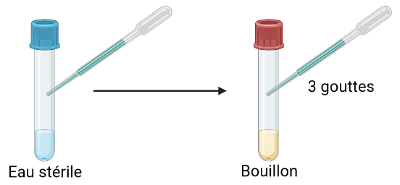

Organigramme du transfert stérile de liquide

